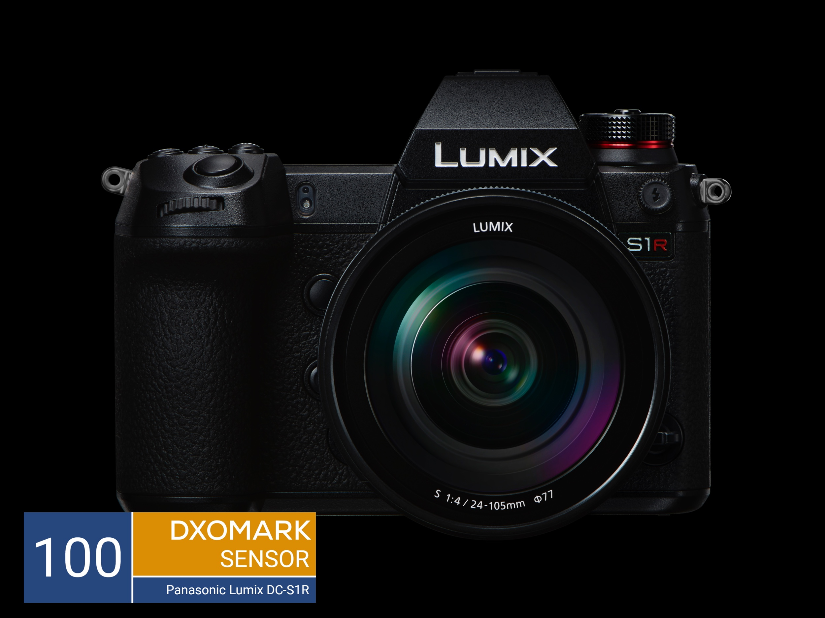
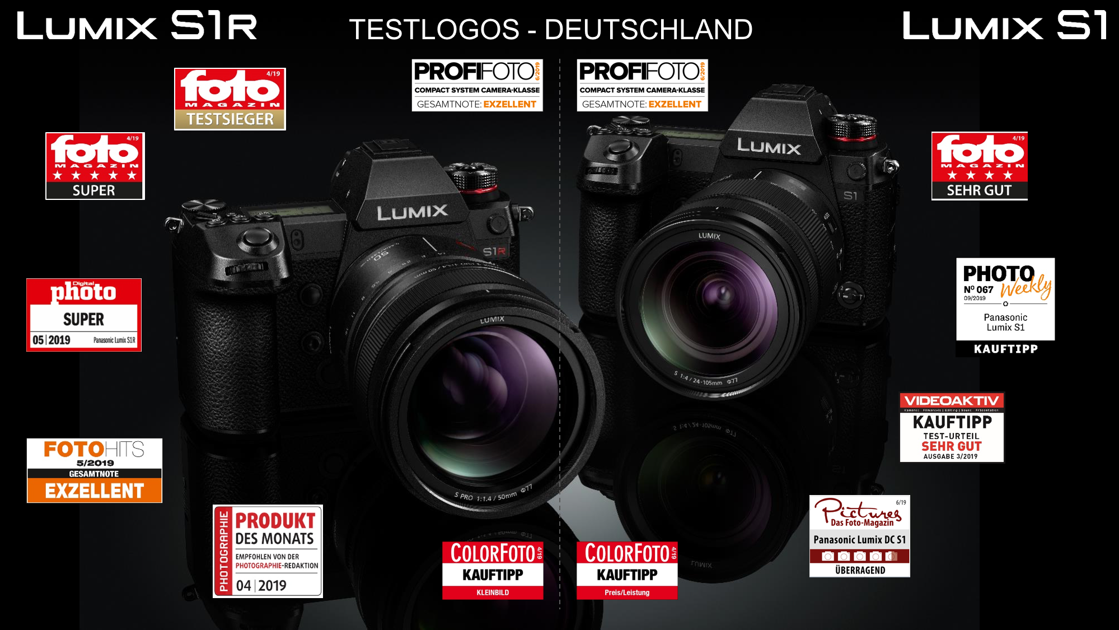

LUMIX S1R bestplatzierte Vollformatkamera bei DxOMark*
Mit dem neuesten, auf RAW basierenden Spitzen-Testergebnis bei DxOMark führen die spiegellosen Vollformat-Systemkameras S1R und S1 ihren Siegeszug durch die renommiertesten Testlabore der Fachwelt fort.
PRESSEINFORMATION
Nr.018/FY 2019, Mai 2019

Im Überblick:
LUMIX S1R / S1
Vollformat-Sensor mit effektiv 47 Megapixel Auflösung, High-Res.Shot bis 187 MP, ISO max. 25.600 (S1R)
Vollformat-Sensor mit effektiv 24 Megapixel Auflösung, High-Res.Shot bis 96 MP, ISO max. 51.200 (S1)
HDR-Video und optionale 4:2:2, 10 Bit und V-Log Aufzeichnung (S1)
Leica L-Bajonettanschluss
Magnesiumgehäuse, staub- und spritzwasserfest, -10°C
Dual I.S. Bildstabilisierung, 5 Achsen
Echtbild-OLED-Sucher 5,76 Mio. Pixel, 120 B/s
8,1cm-Touchscreen-LCD-Monitor, 2,1 Mio. Pixel, 3fach schwenkbar
DFD-Hybrid-Autofokussystem mit »Künstlicher Intelligenz« und Low-Light-Modus -6EV, AF-Zeit 0,08 s
max. 9 B/s
Videoaufzeichnung in 4K 60p
HLG-Photo Modus
6K-/4K-Foto-Modus
Doppelter Speicherkarteneinschub (XQD, SD)
USB-Ladefunktion
WiFi 2,4/5 GHz, Bluetooth 4.2
Größe: 14,9x11,0x9,7cm
Gewicht: ca. 899g (nur Gehäuse)

Diesen Pressetext und die Pressefotos (downloadfähig mit 300 dpi) finden Sie im Internet unter www.panasonic.com/de/corporate/presse.html

Hamburg, Mai 2019 – Eine Erfolgsgeschichte sondergleichen: Die Vollformat-Systemkameras LUMIX S1R und S1 setzen sich in Test um Test an die Spitze des Wettbewerbs. Die jüngste Erfolgsmeldung von Anfang Mai stammt von den renommierten Bildanalyse-Spezialisten DxOMark. Sie haben die Bildergebnisse der LUMIX S1R im professionellen RAW-Format hinsichtlich Farbabstufung, Dynamikbereich und ISO-Empfindlichkeit untersucht und kamen zu dem Urteil:
»Der Sensor der S1R erreicht einen außergewöhnlichen DxOMark-Gesamtwert von 100, was eines der besten Ergebnisse ist, das wir unter allen Sensoren in unserer Datenbank gesehen haben.«
Im Endergebnis ordnet DxOMark die LUMIX S1R mit einer Gesamtzahl von 100 Punkten für die Bildqualität auf Platz 3 seiner Bestenliste ein*, noch vor den bisher führenden Vollformat-Kameras. Höher bewertet wurden nur zwei Mittelformat-Modelle. Ihr hervorragendes Ergebnis verdankt die S1R dem Gesamtpaket von hoher Auflösung, geringem Rauschen und der außergewöhnlicher Farbempfindlichkeit, vor allem bei höheren ISO-Werten.
Mit der neuen Bestmarke setzt die LUMIX S1R ein deutliches Ausrufezeichen und nimmt seine Position als Benchmark im Bereich Vollformat-Bildqualität ein.
Dies bestätigen auch Fachjurys weltweit, denn an internationalen Preisen für LUMIX S Serie mangelt es wahrlich nicht: Jüngst wurde die LUMIX S1R als „Kamera des Jahres“ auf dem renommierten Camera Grand Prix in Japan gekürt. Bei den TIPA World Awards in Thailand wurde die LUMIX S1 mit dem Preis für die beste Vollformatkamera ausgezeichnet.
Auch die deutsche Fachpresse beurteilt die LUMIX S Serie außerordentlich positiv. Bei Colorfoto und Fotomagazin findet sich die S1R auf dem jeweils geteilten Platz 1 der Bestenliste aller Vollformatkameras wieder. Jeweils zweite Plätze gibt es bei Fototest und CHIP FotoVideo.*
Hier eine Auswahl von Stimmen und Test-Prädikaten zur LUMIX S1R und dem Schwestermodell S1 vom Frühjahr 2019:

* Stand Mai 2019

ColorFoto, Ausgabe 4/2019
»Chapeau! Die Panasonic S1R/S1 als erstes Produkt der ‚L-Mount-Alliance‘ überzeugt auf der ganzen Linie. Ein Signal für die Konkurrenz, dass jeglicher Stillstand – sei es nun bei der Bildqualität oder bei der Kameratechnik – für die eigene Marktposition auf Dauer gefährlich wäre. … So gesehen kann man dem Hersteller zum gelungenen Vollformat-Debut nur gratulieren.«

Prädikat LUMIX S1R: KAUFTIPP KLEINBILD
Prädikat LUMIX S1: KAUFTIPP PREIS/LEISTUNG

Digital photo Ausgabe 5/2019
»…bietet Vorzüge mit sensationell hoher Auflösung, riesiger Ausstattung bei Foto und Video sowie einem Handling der Premiumklasse…«

Prädikat LUMIX S1R: SUPER

FOTOHITS Ausgabe 5/2019
»…es werden längere Verschlusszeiten möglich, die bis zu sechs Belichtungsstufen entsprechen. Das ist für eine Vollformatkamera ein Rekordwert.«

Gesamtnote LUMIX S1R: EXZELLENT

Fotomagazin, Ausgabe 4/2019
»Die S1R ist zusammen mit der Sony Alpha 7 RIII sogar die beste jemals von uns getestete Digitalkamera«

»Das AF-Tracking funktionierte im Praxistest ähnlich gut wie bei der Sony Alpha 6400 … mit 0,12 s sind beide Kameras sehr schnell …«

Prädikat LUMIX S1R: SUPER und TESTSIEGER
Prädikat LUMIX S1: SEHR GUT

Photographie 4/2019
»Alles an der S-Klasse scheint aus dem Vollen gefräst – die Neuheiten versprühen den beruhigenden Charme von unbeirrt auf Performance und Bildqualität getrimmten Werkzeugen.«

Prädikat LUMIX S1R: PRODUKT DES MONATS

PHOTO weekly Ausgabe 09/2019
»Die LUMIX S1 überzeugt im Praxistest mit einer überzeugenden Leistung.«

Prädikat LUMIX S1: KAUFTIPP

Pictures Ausgabe 06/2019
»Mit der Lumix DC S1 hat Panasonic ein äußerst flexibles und robustes Arbeitstier geschaffen, reichhaltig ausgestattet und sehr performant. «

Prädikat LUMIX S1: Überragend

PROFIFOTO 06/19
»Die LUMIX S1 und S1R stellen die gelungene Premiere von Panasonic im Segment der Vollformat-Systemkameras dar. Beleg dafür sind die Spitzenwerte in punkto Bildqualität. «

Gesamtnote LUMIX S1: Exzellent
Gesamtnote LUMIX S1R: Exzellent

Videoaktiv Ausgabe 3/2019
»Die Bildschärfe bleibt auch bei abnehmendem Licht noch lange erstaunlich hoch, und auch beim Bildrauschen gibt es Bestwerte.«

Test-Urteil LUMIX S1: SEHR GUT
Detaillierte technische Daten gibt es unter www.panasonic.de.

Aktuelle Videos zu unseren LUMIX Systemkameras finden Sie auf Youtube unter:
https://www.youtube.com/watch?v=XV5beZmE_pI&list=PL38D7A3980A7AD3F8

Über Panasonic:
Die Panasonic Corporation gehört zu den weltweit führenden Unternehmen in der Entwicklung und Produktion elektronischer Technologien und Lösungen für Kunden in den Geschäftsfeldern Consumer Electronics, Housing, Automotive und B2B Business. Im Jahr 2018 feierte der Konzern sein hundertjähriges Bestehen. Weltweit expandierend unterhält Panasonic inzwischen 591 Tochtergesellschaften und 88 Beteiligungsunternehmen. Im abgelaufenen Geschäftsjahr (Ende 31. März 2018) erzielte das Unternehmen einen konsolidierten Netto-Umsatz von 61,04 Milliarden EUR. Panasonic hat den Anspruch, durch Innovationen über die Grenzen der einzelnen Geschäftsfelder hinweg, Mehrwerte für den Alltag und die Umwelt seiner Kunden zu schaffen. Weitere Informationen über das Unternehmen sowie die Marke Panasonic finden Sie unter: http://www.panasonic.com/global, www.lumixgexperience.panasonic.de/ und www.experience.panasonic.de/.

Weitere Informationen:

Panasonic Deutschland
Eine Division der Panasonic Marketing Europe GmbH
Winsbergring 15
22525 Hamburg

Ansprechpartner für Presseanfragen:
Michael Langbehn
Tel.: 040 / 8549-0
E-Mail: presse.kontakt@eu.panasonic.com

